FISZKA ZGŁOSZENIOWA - Wykreuj swój look
13 maja 2016r.

Centrum Fashion Design, Kielecki Park Technologiczny, ul. Olszewskiego 21

DANE OSOBOWE:

Imię i nazwisko
E- mail
Telefon kontaktowy

PANEL
Godz. 13.00-14.00
Czy wygodne może być modne? – w poszukiwaniu swojego stylu
Prowadzący: Karolina Majcherczyk
/zaznacz temat/

WARSZTAT I  Godz. 14.00-15.00  Kreacja – Transformacja | WARSZTAT II  Godz. 14.00-15.00  Ozdabianie koszulek farbami do tkanin
Prowadzący: Anna Pabian-Lipska | Prowadzący: Anna Pabian-Lipska/ Karolina Majcherczyk
/zaznacz temat/ | /zaznacz temat/

WYPEŁNIONĄ FISZKĘ ZGŁOSZENIOWĄ NALEŻY PRZESYŁAĆ ZA POMOCĄ POCZTY ELEKTRONICZNEJ NA ADRES:
fashion@technopark.kielce.pl
(potwierdzenie uczestnictwa wyślemy na podany adres e-mailowy)
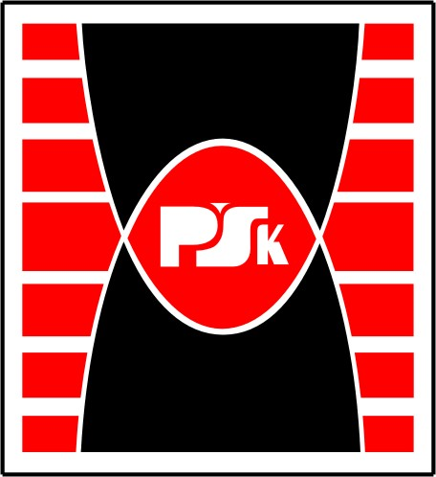
Wysyłając zgłoszenie wyrażasz zgodę na przetwarzanie swoich danych osobowych na potrzeby przeprowadzenia naboru na szkolenie, organizowane przez Kielecki Park Technologiczny
(zgodnie z ustawą z dnia 29 sierpnia 1997 r. o ochronie danych osobowych, Dz. U. nr 133 poz. 883).

